Спасли кота в Троицке
31.01.2022
Спасли кота в Троицке
Днём в субботу на пульт старшего дежурной смены поисково-спасательной станции "Троицкая" поступил звонок от местного жителя. Гражданин сообщил, что в парке неподалёку от станции на дереве застрял его кот. Животное не может самостоятельно спуститься на землю и нуждается в помощи.
На выручку усатого отправились спасатели Ерошин, Ильичёв и Диденко. В полукилометре от ПСС "Троицкая" они обнаружили на одном из деревьев котика, висящего на высоте около 12-14 метров. С помощью телескопического спасательного комплекта КТС и ловчей петли Владимиру Ерошину удалось снять с ветвей незадачливого древолаза.
Котика по кличке Мурзик передали хозяину, который рассказал, что хотел подстричь питомцу коготки, но так как дома он дался, то решил вывести его на улицу, а он с испугу сорвался со шлейки и сиганул на дерево... Мужчина выразил спасателям благодарность и, крепко держа любимца в руках, поспешил домой. Надеемся, что операция по стрижке коготков в скором времени пройдёт успешно.
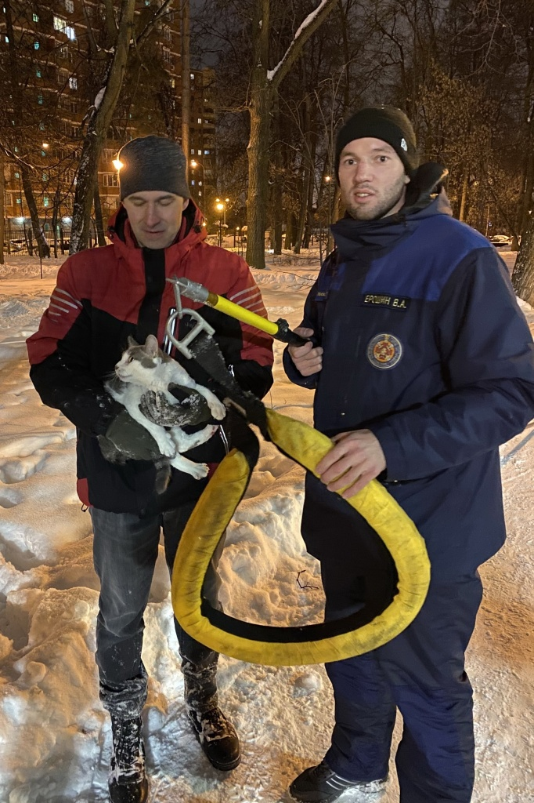

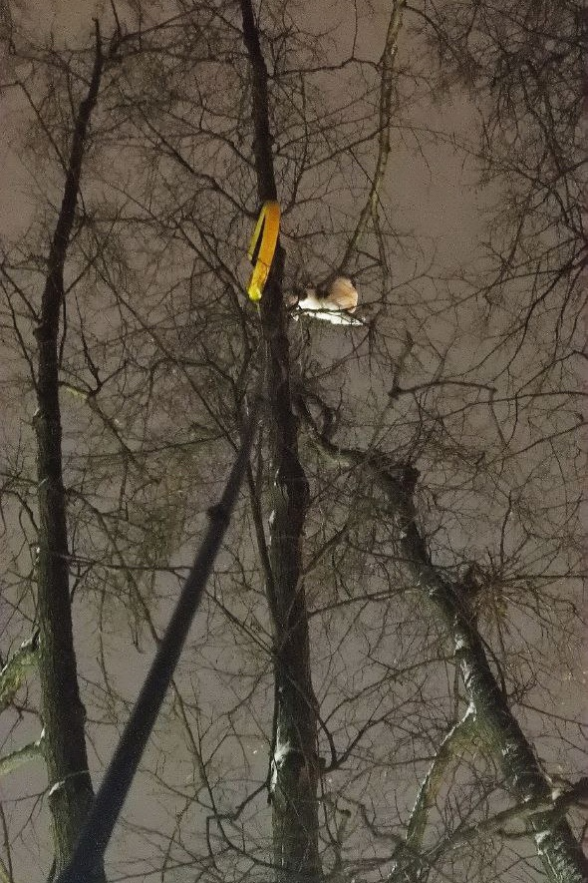

Адрес страницы: http://mgpss.mos.ru/presscenter/news/detail/10587956.html
ГКУ «Московская городская поисково-спасательная служба на водных объектах»

